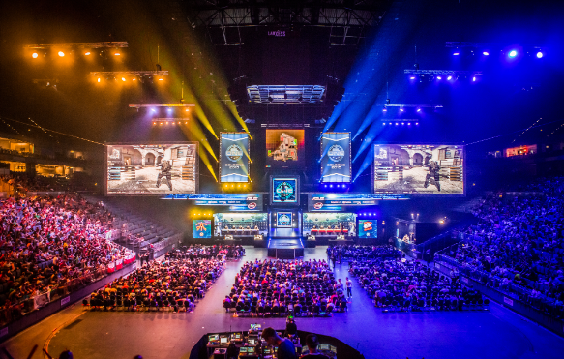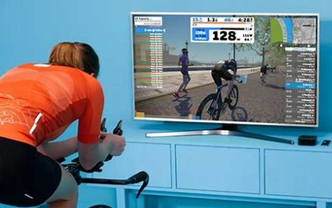

E-Sport stammtisch

Die BSG Bergkamen lädt alle Interessierten E-Sportler zu einem ersten Stammtisch ein. Hier wollen wir uns über die verschiedenen Möglichkeiten im Bereich E-Sport austauschen, um diesen in der BSG zu etablieren.
13.Februar 2023
14.40 – 15.40 Uhr
Gesundheitszentrum A049 und TEAMS
Zugangslink unter info@bsg-bergkamen.de

